27 Eylül 2021

Büyüme Değerlendirmesi:

2021 2. Çeyrek

BÜYÜMEYİ İHRACAT SIRTLADI

Ozan Bakış ve Gökhan Dilek

Yönetici Özeti
2021 yılının ikinci çeyreğinde yıldan yıla büyüme baz etkisinin de katkısıyla rekor seviyede gerçekleşti. Bir önceki yılın aynı çeyreğine kıyasla GSYH yüzde 21,7 büyürken en büyük katkı ihracat ve özel tüketim harcamalarından geldi. Mevsim ve takvim etkisinden arındırılmış serilere baktığımızda ise GSYH’nin bir önceki çeyreğe kıyasla yüzde 0,9 büyüdüğünü ve stok değişimi dışındaki bütün kalemlerin bu büyümeye katkı yaptığını görüyoruz. Hem yıldan yıla hem de çeyreklik büyüme rakamları Türkiye ekonomisinin bu dönem içerisinde uygulanan kapanmaya rağmen toparlanmaya devam ettiğini gösteriyor. Aşılamada gerçekleşen hızlanmanın bu toparlanmayı sürdürmesi kuvvetle muhtemel gözüküyor.

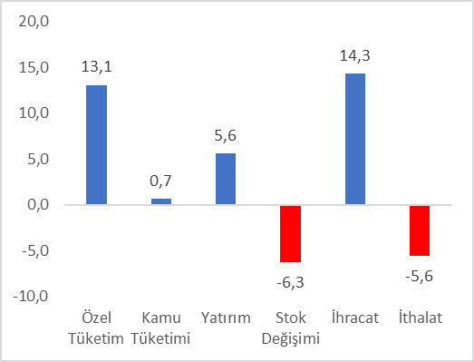
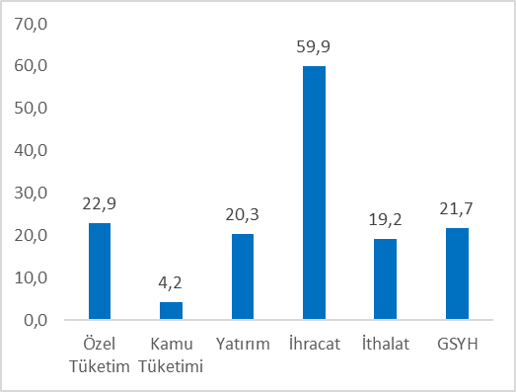
Şekil 1: GSYH alt kalemlerinin 2021 2. çeyrekte bir önceki yılın aynı çeyreğine göre büyümeye katkıları (sol şekil) ve büyüme oranları (sağ şekil)

Kaynak: TÜİK, Betam.

Özel tüketimde artış
2021 yılının ikinci çeyreğinde, GSYH alt kalemlerinin yıldan yıla artışlarında önemli bir baz etkisi göze çarpmaktadır. Bu çeyrekte özel tüketim yıllık yüzde 22,9 büyüyerek büyümeye 13,1 yüzde puan katkı yaptı (Tablo 1). Mevsim ve takvim etkilerinden arındırılmış rakamlara baktığımızda ise özel tüketimin yüzde 1,6 artışla büyümeyi 0,9 yüzde puan desteklediğini görüyoruz (Tablo 2). İthalattaki daralma ile özel tüketim artışı, 2021 ikinci çeyrekte ekonomik büyümenin en önemli kaynakları oldu.

Tablo 1: GSYH alt kalemlerinin 2021 1. ve 2021 2. çeyrekte bir önceki yılın aynı çeyreğine göre büyüme oranları ve büyümeye katkıları

 | 2021Q1 |  | 2021Q2
 | Değişim (%) | Katkı (%) | Değişim (%) | Katkı (%)
Özel Tüketim | 7,0 | 4,0 | 22,9 | 13,1
Kamu Tüketimi | 0,7 | 0,1 | 4,2 | 0,7
Yatırım | 12,4 | 3,2 | 20,3 | 5,6
Stok Değişimi |  | -1,8 |  | -6,3
İhracat | 3,0 | 1,2 | 59,9 | 14,3
İthalat | -1,8 | 0,6 | 19,2 | -5,6
GSYH | 7,2 |  | 21,7
Kaynak: TÜİK, Betam

Tablo 2: GSYH alt kalemlerinin 2021 1. ve 2021 2. çeyrekte bir önceki çeyreğe göre büyüme oranları ve büyümeye katkıları (mevsim ve takvim etkilerinden arındırılmış)

 | 2021Q1 |  | 2021Q2
 | Değişim (%) | Katkı (%) | Değişim (%) | Katkı (%)
Özel Tüketim | -0,7 | -0,4 | 1,6 | 0,9
Kamu Tüketimi | -0,8 | -0,1 | 0,7 | 0,1
Yatırım | 1,4 | 0,4 | 0,7 | 0,2
Stok Değişimi |  | -0,2 |  | -1,9
İhracat | -2,8 | -0,7 | 2,2 | 0,7
İthalat | -9,7 | 3,2 | -3,3 | 1,0
GSYH | 2,2 |  | 0,9
Kaynak: TÜİK, Betam

Yatırım harcamaları büyümeye devam ediyor
2020 yılının üçüncü çeyreğinden itibaren sürekli artan yatırım harcamaları, 2021 ikinci çeyrekte de yıldan yıla yüzde 20,3 büyüdü ve büyümeye 5,6 yüzde puan katkı verdi (Tablo 1). Mevsim ve takvim etkilerinden arındırılmış rakamlara baktığımızda da yatırım harcamalarının bir önceki çeyreğe göre yüzde 0,7 büyüdüğünü görüyoruz. Böylece yatırım harcamaları 2021 yılının ilk çeyreğinde çeyreklik büyümeyi 0,2 yüzde puan destekledi (Tablo 2).

Stok değişimleri büyümeyi baskıladı
2021 yılının ikinci çeyreğinde yıllık bazda stok artışları büyümeyi eksi 6,3 yüzde puan baskılarken (Tablo 1) mevsim ve takvim etkisinden arındırılmış veriye göre ise stok değişimlerinin çeyreklik büyümeye katkısı eksi 1,9 yüzde puan oldu (Tablo 2). Stok değişiminin yıllık büyümeyi baskılamasında da baz etkisi olduğunu söylemek mümkün. 2020 ikinci çeyrekte ekonominin durma noktasına gelmesi stokları artırmıştı.

İthalatta yıllık büyüme, çeyreklik daralma
2021 yılının ikinci çeyreğinde ihracat bir önceki yılın aynı dönemine göre yüzde 59,9 ile çok yüksek bir artış kaydetti ve yıllık GSYH büyümesine katkısı 14,3 yüzde puan oldu. İthalattaki yaşanan yıldan yıla yüzde 19,2 artış ise büyümeyi 5,6 yüzde puan azalttı (Tablo 1). Çeyrekten çeyreğe GSYH büyümesine ise hem ihracat hem de ithalattan destek geldi. İthalatın bir önceki çeyreğe göre yüzde 3,3 azalması GSYH büyümesine yüzde 1,0 katkı yaptı (Tablo 2).

Kamu harcamaları “normal” seyrinde
Geçen yılın ikinci çeyreğinde yıllık bazda sabit kalan kamu harcamaları, 2021 ikinci çeyreğinde diğer alt kalemlerden farklı olarak daha ılımlı artışlar yakaladı (yıldan yıla yüzde 4,2) ve yıllık GSYH büyümesine katkısı 0,7 yüzde puan oldu. Mevsimsellikten arındırılmış rakamlarda ise, kamu tüketiminin bir önceki çeyreğe kıyasla yüzde 0,7 arttığını ve büyümeye 0,1 yüzde puan katkı yaptığını görüyoruz (Tablo 2).

Büyümenin geleceği
2020 yılının ikinci çeyreğinde GSYH yıllık bazda yüzde 10’un üzerinde düşüş gösterdiği için 2021 yılı büyümesini geçen yılın aynı çeyreği ile kıyaslamak ekonomik konjonktürü anlamak açısından sağlıksız sonuçlar verecektir. Bu sebeple baz etkisinin güçlü olduğu dönemlerde baz etkisini içermeyen mevsim ve takvim etkilerinden arındırılmış rakamlara odaklanmak uygun olacaktır. Bir önceki çeyreğe kıyasla GSYH büyümesinin sadece yüzde 0,9 olması da bu önermeyi doğrulamaktadır. Yılın geri kalanı için çeyreklik büyüme rakamlarının çok yüksek olmasını beklemiyoruz. Bunda iki belirsizliğin etkili olduğunu belirtmek isteriz. İlki Merkez Bankası’nın izleyeceği faiz politikasına ilişkin belirsizlik. İkincisi ise salgının yılın geri kalanında göstereceği seyre ilişkin belirsizlik. Bu iki belirsizlik sebebiyle özel sektörün hedeflediği yatırım miktarını düşürmesi veya ertelemesi muhtemeldir.

Şekil 2: Bir önceki çeyreğe ve geçen yılın aynı çeyreğine göre GSYH büyüme oranları

Kaynak: TÜİK, Betam

Betam, ozan.bakis@eas.bau.edu.tr
Betam, gokhan.dilek@eas.bau.edu.tr
TÜİK yeni milli gelir serilerini hesaplarken zincirleme hacim endeksi yöntemini kullanıyor. Zincirleme yöntemde hem toplamsallık sorunu olduğu hem de "stoktaki değişiklikler" kalemi için zincirlenmiş endeks türetilemediği için stok değişiminin büyümeye katkısı kolayca hesaplanamamaktadır. Zincirleme hacim endeksi yaklaşımında stok değişimi kaleminin büyümeye katkısının nasıl hesaplanacağını kısa süre önce yayınladığımız araştırma notunda detaylı olarak tartışmıştık (bkz. Betam Araştırma Notu 17/217).

